

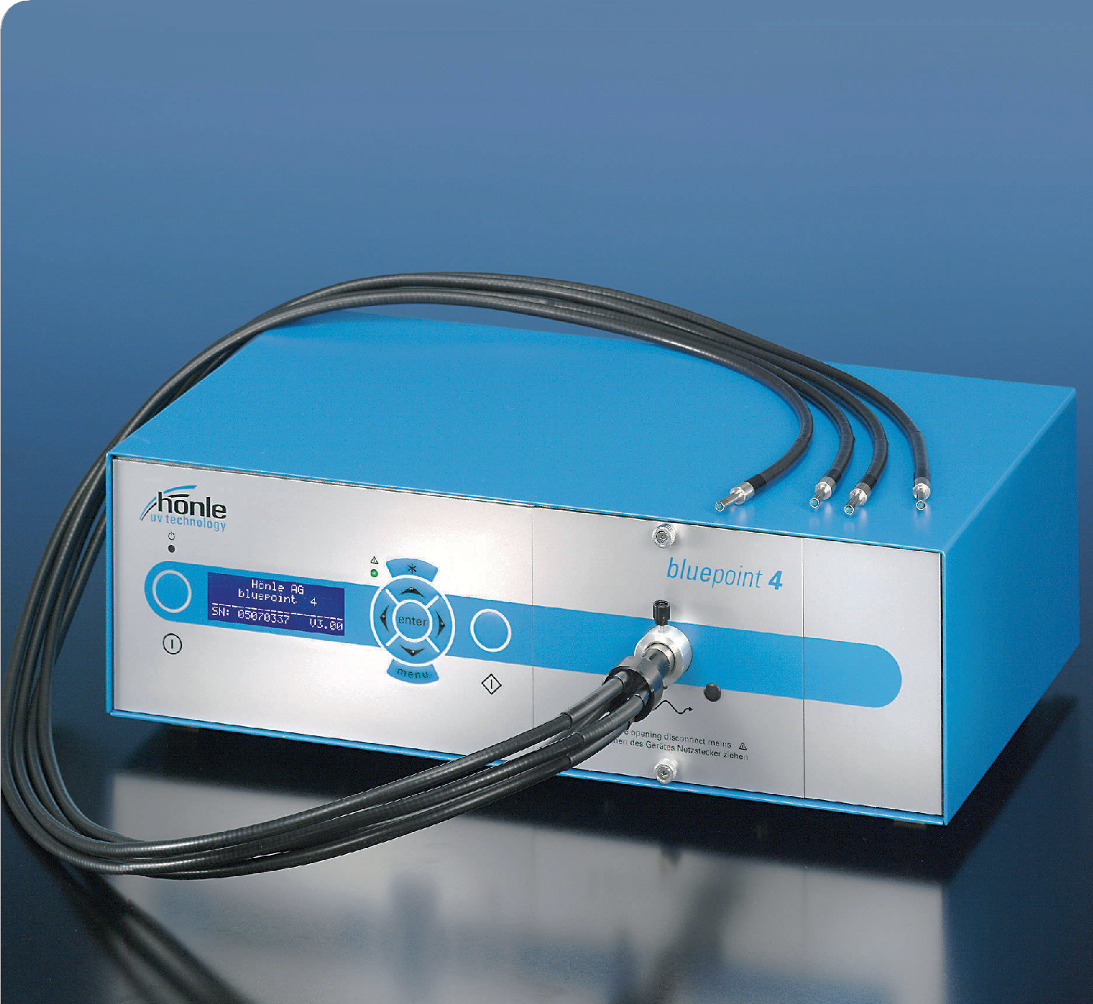

**장점**  
•고출력  
•긴 램프 수명  
•전체 프로그램 흐름 입력 가능  
•짧은 경화 시간  
•사용 용이

**시스템 특징**  
•조절 가능한 램프 출력  
•고출력  
•경제성

**bluepoint 4**

**프로세스 흐름 제어 포함**

**UV 점광원**

**bluepoint 4**

bluepoint 4는 최대 UV 세기가 필요한 모든 응용 분야를 위한 고성능 점광원입니다. 높은 세기와 서로 다른 세기 및 대기 시간을 포함한 전체 노광 시퀀스를 프로그래밍할 수 있는 기능 덕분에, 특히 완전 자동화된 생산 라인에서 매우 짧은 사이클 또는 가공 시간이 실현될 수 있습니다.

일반적인 램프 수명은 약 3,000시간이며, 보장된 램프 수명은 2,000시간입니다. Hönle UV-Meter를 사용할 경우, 세기를 유지하기 위해 램프 출력을 자동으로 재조정하는 것이 가능합니다. 하우징 전면 패널의 슬라이드 아웃 모듈을 통해 램프 교체가 간편하게 이루어지며, 터치식 키보드를 통한 사용자 친화적인 메뉴 기반 조작도 가능합니다.

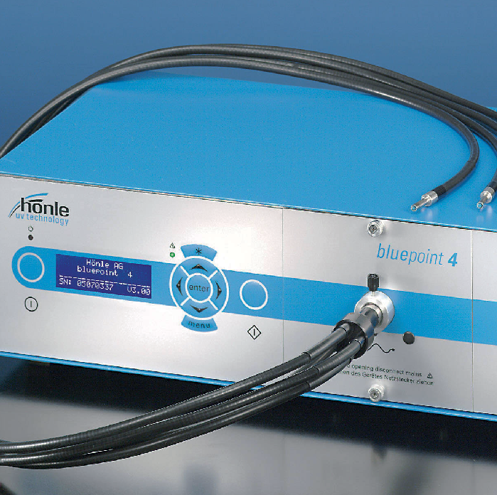

# 적용 분야

bluepoint 점광원은 다음과 같은 광범위한 응용 분야에 적합합니다:

• 전자, 광학 및 의료 기술 산업에서의 부품 접합, 고정 또는 포팅

• 재료 테스트를 위한 형광 여기; 자동 이미지 처리에도 적합

• 화학, 생물학 및 제약 용도의 고강도 UV 조사

# 램프 / 셔터 제어

노광 시간은 0.1초에서 999.9초까지 선택할 수 있습니다. 또는 원하는 조사량을 입력하면 bluepoint 4가 필요한 노광 시간을 자동으로 계산합니다.

디스플레이에는 값이 mW/cm² 단위로 표시되며, mJ/cm² 또는 J/cm² 단위로도 전환이 가능합니다. 또한 전기적 램프 출력은 60%에서 100%까지 1% 단위로 조정할 수 있습니다. 장치는 작동 시간 및 램프 사용 시간을 저장합니다.

# 캘리브레이션

캘리브레이션은 Hönle UV Meter를 사용하여 자동으로 수행할 수 있으며, 수동 입력도 가능합니다. 또한 "출력 재조정(Power readjustment)" 모드를 통해 현재 램프 출력을 자동으로 조정하여 UV 세기를 일정하게 유지할 수 있습니다.

# 인터페이스

bluepoint 4는 다음과 같은 인터페이스를 갖추고 있습니다:  
•PLC 입력: 램프 온, 셔터 열림, 디스펜싱, 프로그램 실행 시작  
•PLC 출력: 장치 작동 중, UV 준비 완료, 오류, 셔터 열림 및 가변 프로그래밍 출력  
•선택 가능한 기능을 가진 드라이 접점 (셔터 닫힘, 경고, UV 작동 등)  
•RS 232 인터페이스: 작동 매개변수 프로그래밍, PLC 또는 PC를 통한 장치 제어, 프로세스 프로그램 전송

# 자동 프로그램 실행

bluepoint 4는 전체 실행 프로그램을 설정할 수 있습니다. 프로그램은 제어부를 통해 입력하거나, PC에서 작성한 텍스트 파일을 전송하여 입력할 수 있습니다.

총 99줄까지 다음 항목들을 프로그래밍할 수 있습니다:

•서로 다른 세기를 가진 노광 시퀀스

•가변 매개변수를 가진 조사량

•외부 핸들링 구성 요소의 작동

•대기 시간

•램프 출력의 자동 재조정

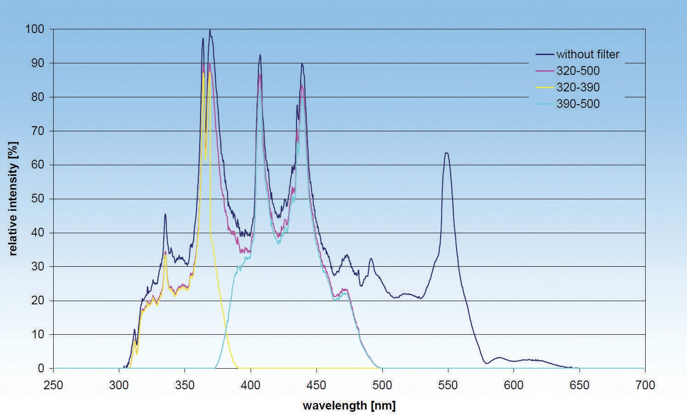

bluepoint 4의 스펙트럼 (다양한 필터 사용 시)

# 추가 기능

모든 매개변수 설정은 6개의 저장 위치에 저장할 수 있으며, 필요 시 불러올 수 있습니다. 현재 설정된 매개변수는 전원 공급이 꺼져도 유지됩니다.

장치는 다양한 오류 및 경고 메시지를 제공합니다. 키보드 잠금 기능을 통해 매개변수의 의도치 않은 변경을 방지할 수 있습니다. 또한 램프가 꺼졌을 때는 대기 모드 기능이 작동합니다.

메뉴 텍스트 언어는 독일어와 영어 중에서 선택할 수 있습니다.

# 라이트 가이드

다음과 같은 라이트 가이드를 사용할 수 있습니다:

• 직경 3mm, 5mm, 8mm의 단일 라이트 가이드

• 각 암(Arm)의 직경이 3mm인 이중, 삼중, 사중 라이트 가이드

• 표준 길이: 1m 및 1.5m

• 요청 시 다른 길이도 가능

• 유리 섬유 광학

• 스펙트럼에 따라 다양한 필터 유형 사용 가능

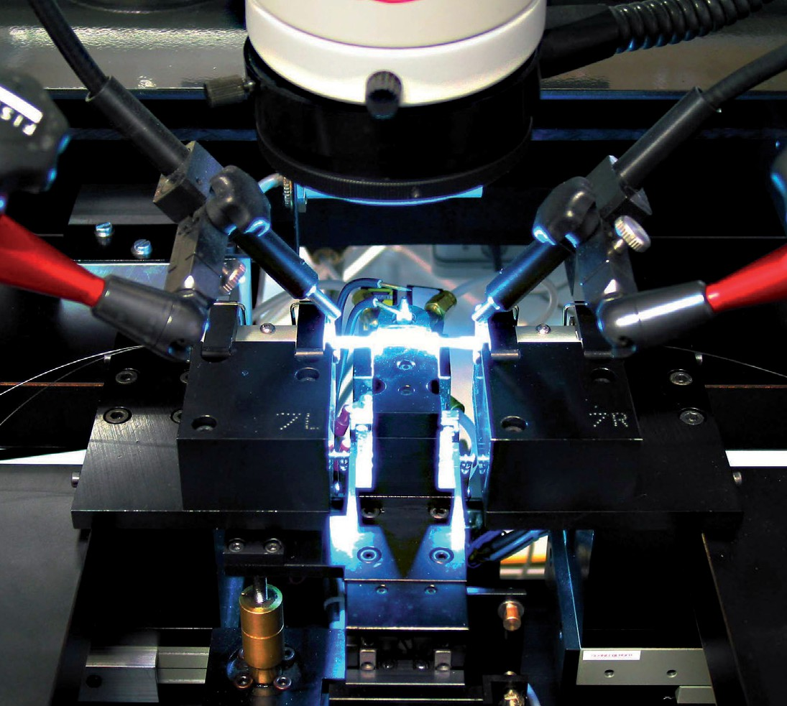

**일반적인 UV 출력 변화 추이기술 데이터**

|  |  |
| --- | --- |
| 최대 UVA 세기 *) | 14.000 mW/cm² |
| 일반적인 램프 수명 | > 3.000 시간 |
| 타이머 설정 범위 | 0,1 – 999,9 초 |
| 고압 수은 램프 | 150 W |
| 전원 공급 | 90 V – 264 V  47 Hz – 63 Hz |
| 최대 입력 전류 | 2,2 A |
| 소비 전력 | 200 W |
| 크기 (높이 x 너비 x 깊이) | 155 x 450 x 310 mm |
| 무게 | 약 9,5 kg |

*) Hönle UV Meter와 테스트용 라이트 가이드를 사용하여 측정됨

